TRƯỜNG THCS TÂN TÚC
LỄ KHAI GIẢNG NĂM HỌC 2024-2025
Tùng… tùng...tiếng trống ngân vang.
Vào năm học mới rộn ràng niềm vui.
Sân trường phượng vĩ bùi ngùi.
Đang thay áo mới, thu rồi đó nghe!
Thời gian đã dần nhẹ nhàng lướt qua mau trên từng cánh phượng hồng, làm dịu đi những tiếng ve, xua đi cái nắng oi ả của mùa hè, để nhường chỗ cho sự dịu dàng mát mẻ của tiết trời mùa thu. Vâng! sau những tháng ngày nghỉ hè thư giãn, giờ đây, tiếng trống trường lại rộn lên, một mùa thu khai trường nữa lại về. Một năm học mới nữa lại đến trong sự chờ đợi và hi vọng của tất cả chúng ta trước nhiều đổi thay của ngành giáo dục và đào tạo. Đây sẽ là một năm học mang nhiều ý nghĩa thời đại và diễn ra trong bối cảnh toàn ngành giáo dục đang tập trung thực hiện tốt các nhiệm vụ trọng tâm nhằm nâng cao chất lượng giáo dục. Tiếp tục phát động phong trào thi đua “Thầy dạy tốt, trò học tốt” thực hiện tốt chủ đề năm học: “Đoàn kết, kỷ cương, sáng tạo, tiếp tục đổi mới, nâng cao chất lượng giáo dục và đào tạo”.
Hôm nay, ngày 5/9/2024 một ngày mùa thu đẹp trời, trên khắp các nẽo đường của Tổ Quốc Việt Nam hàng triệu triệu học sinh của các cấp học đang nô nức đến trường, vui mừng phấn khởi trong ngày hội lớn: “Ngày toàn dân đưa trẻ đến trường”. Trường THCS Tân Túc long trọng tổ chức lễ khai giảng năm học mới 2024 -2025, trong năm học này trường cũng bắt đầu tiến hành xây dựng trường tiên tiến hội nhập quốc tế, đề án thực hiện từ lớp 6 với mục đích đáp ứng yêu cầu phát triển của xã hội đối với con người, phù hợp với yêu cầu của thời đại và sự phát triển đất nước. Trong buổi lễ khai giảng trường rất vinh dự khi nhận được lẳng tươi thắm chúc mừng của lãnh đạo Huyện ủy-UBND-UBMTTQVN Huyện Bình Chánh, lẳng hoa của lãnh đạo Đảng ủy-UBND-UBMTTQVN Thị trấn Tân Túc, lẳng hoa của Ban đại diện cha mẹ học sinh trao tặng.
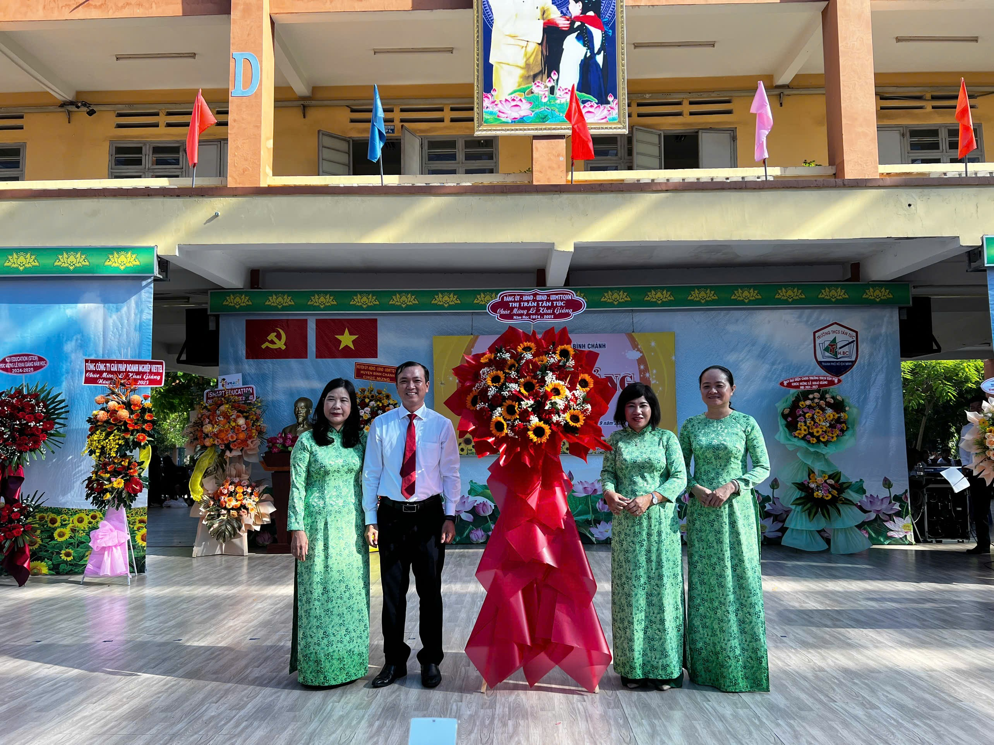
Mở đầu cho buổi lễ là phần diễu hành chào đón các em học sinh khối 6 với những chiếc chong chóng tượng trưng cho niềm vui, sự sáng tạo và luôn thu hút những luồng gió mới và đó cũng là thông điệp của 283 em HS khối 6 luôn: Gắn Kết – Trưởng Thành – Hội Nhập và Phát Triển. Và đặc biệt hơn là các em là lứa học sinh đầu tiên tiếp cận đề án Trường chất lượng cao “ Trường tiên tiến hiện đại hội nhập quốc tế” đây chắc chắn là những bông hoa tươi thắm nhất những mầm non tương lai là những chủ nhân của đất nước trong niên khóa 2024-2028.
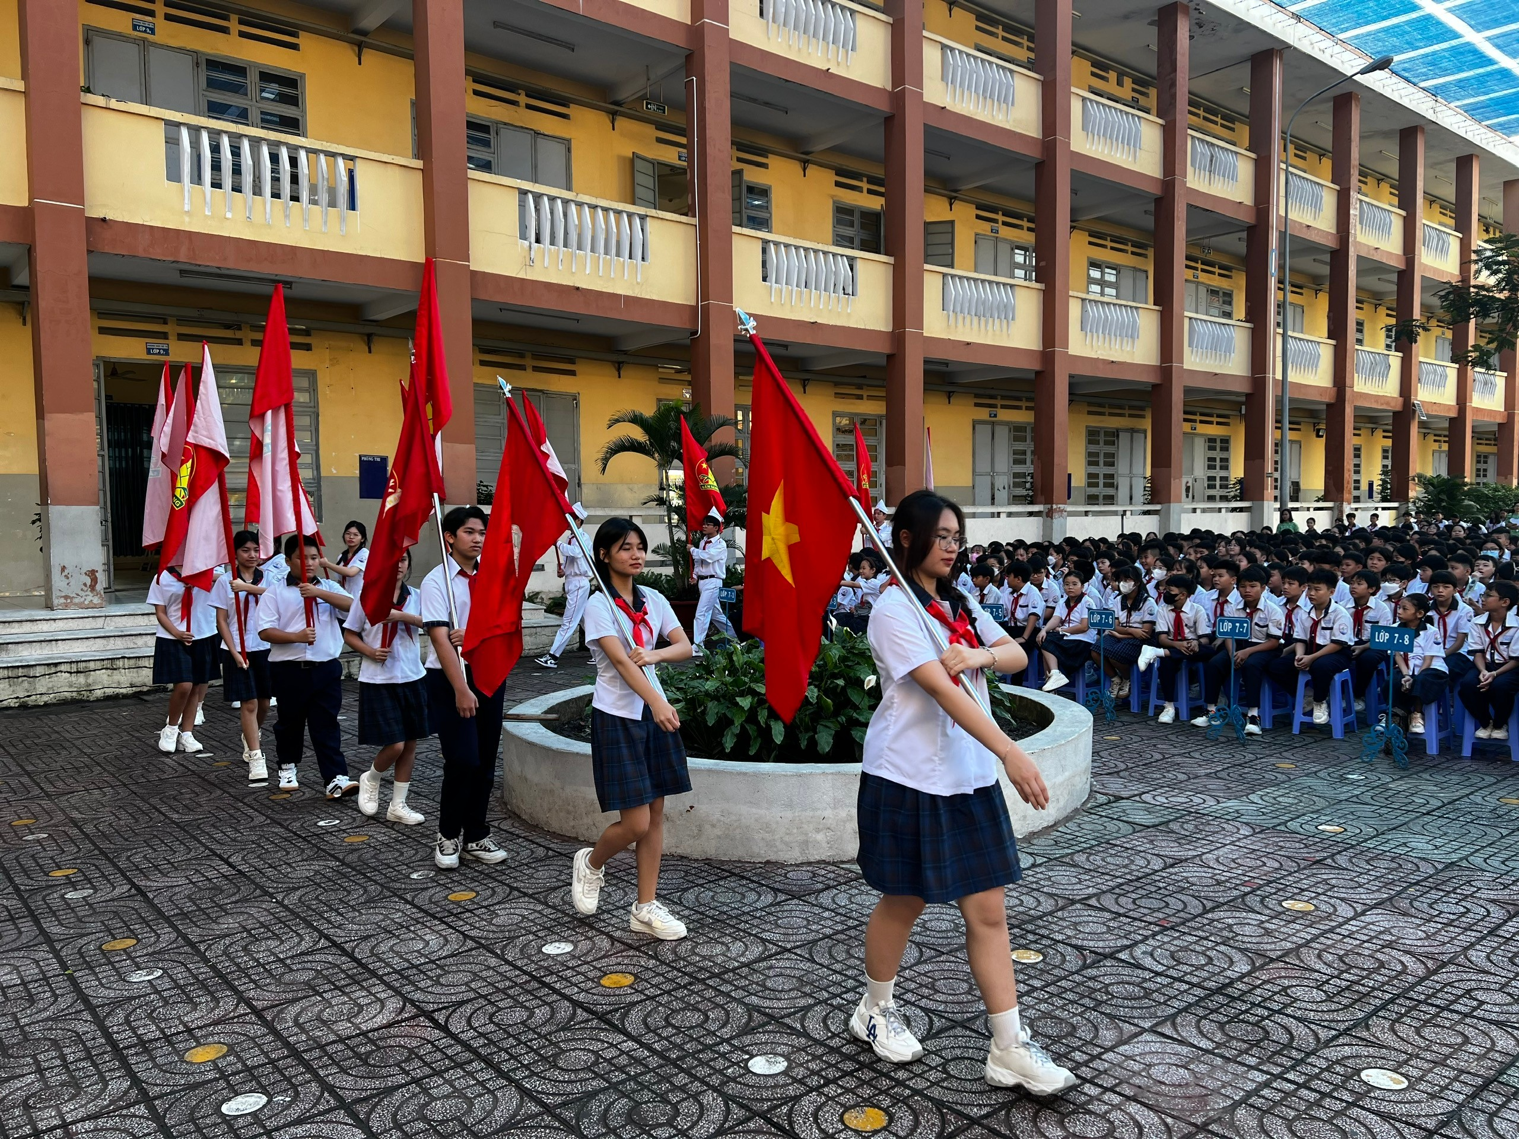
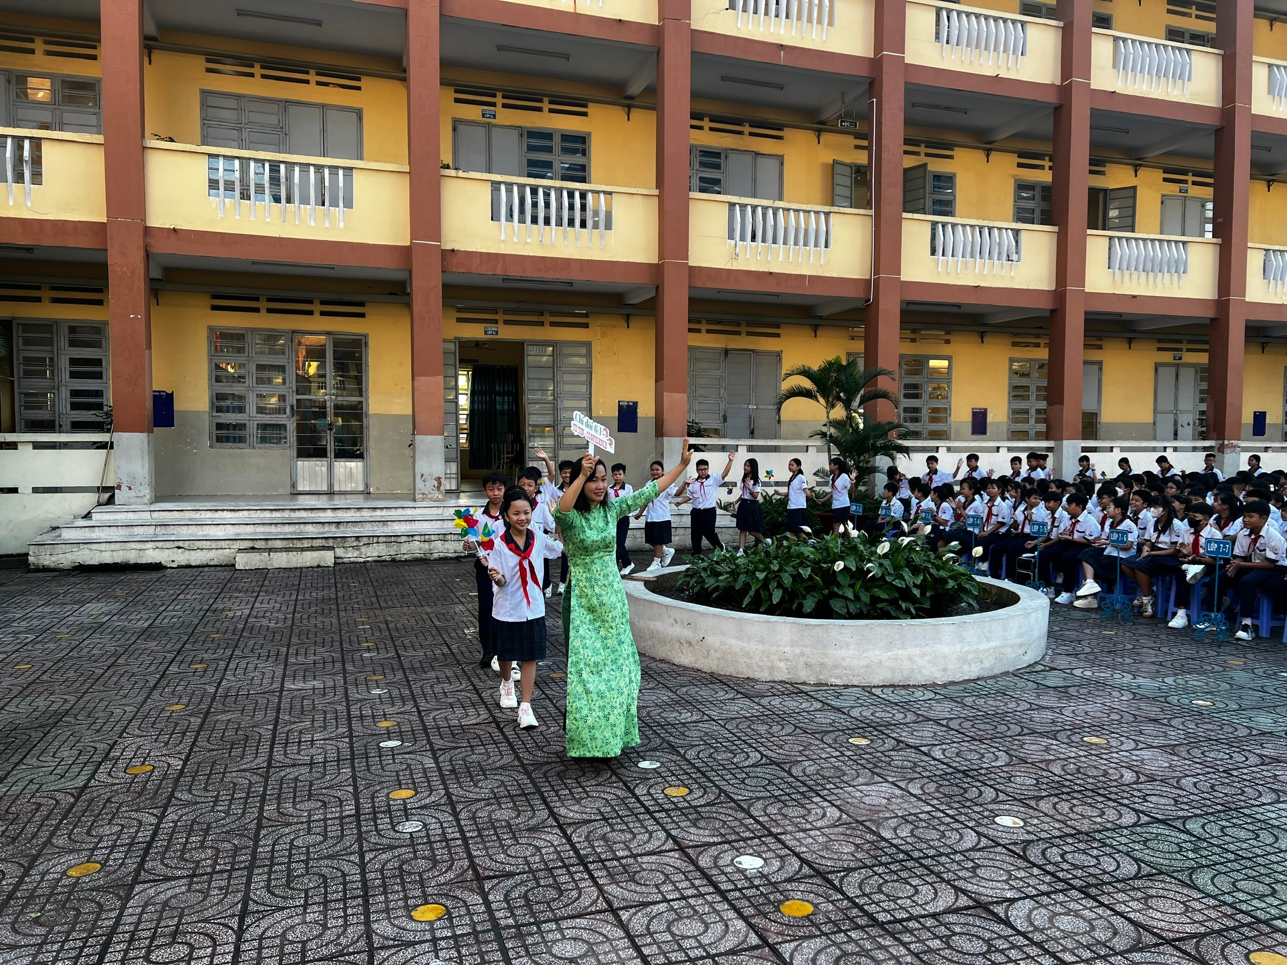
Sau một mùa hè vui tươi, bổ ích, chúng ta lại được gặp nhau. Bao niềm vui, phấn khởi và giây phút trọng đại mà tất cả chúng ta đã chờ đợi đã đến. Diễn văn khai giảng năm học và tiếng trống trường vang lên hôm nay không chỉ báo hiệu cho một năm học mới bắt đầu mà còn là âm thanh khởi đầu cho những ước mơ, những khát vọng và những hành trình mới đầy hứa hẹn. Đây là một khoảnh khắc trọng đại, tượng trưng cho sự khai mở và bắt đầu một hành trình mới.
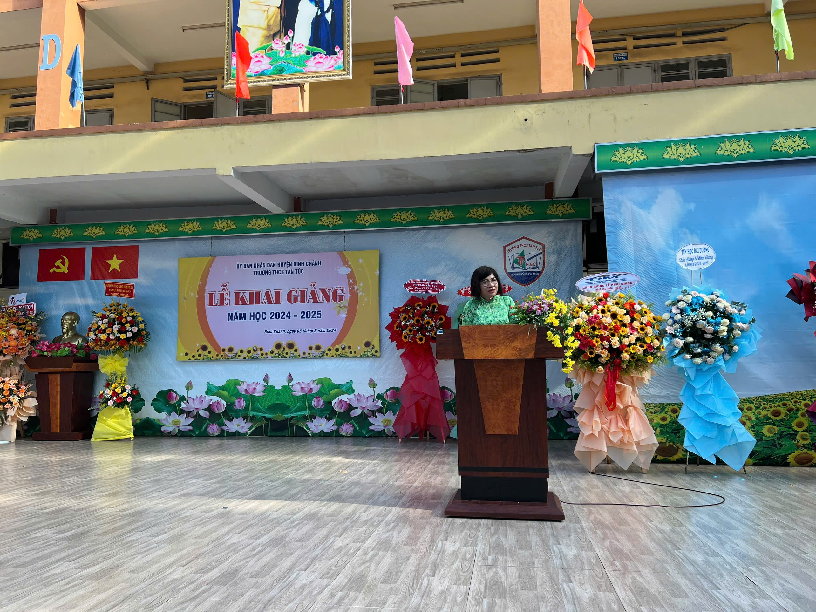
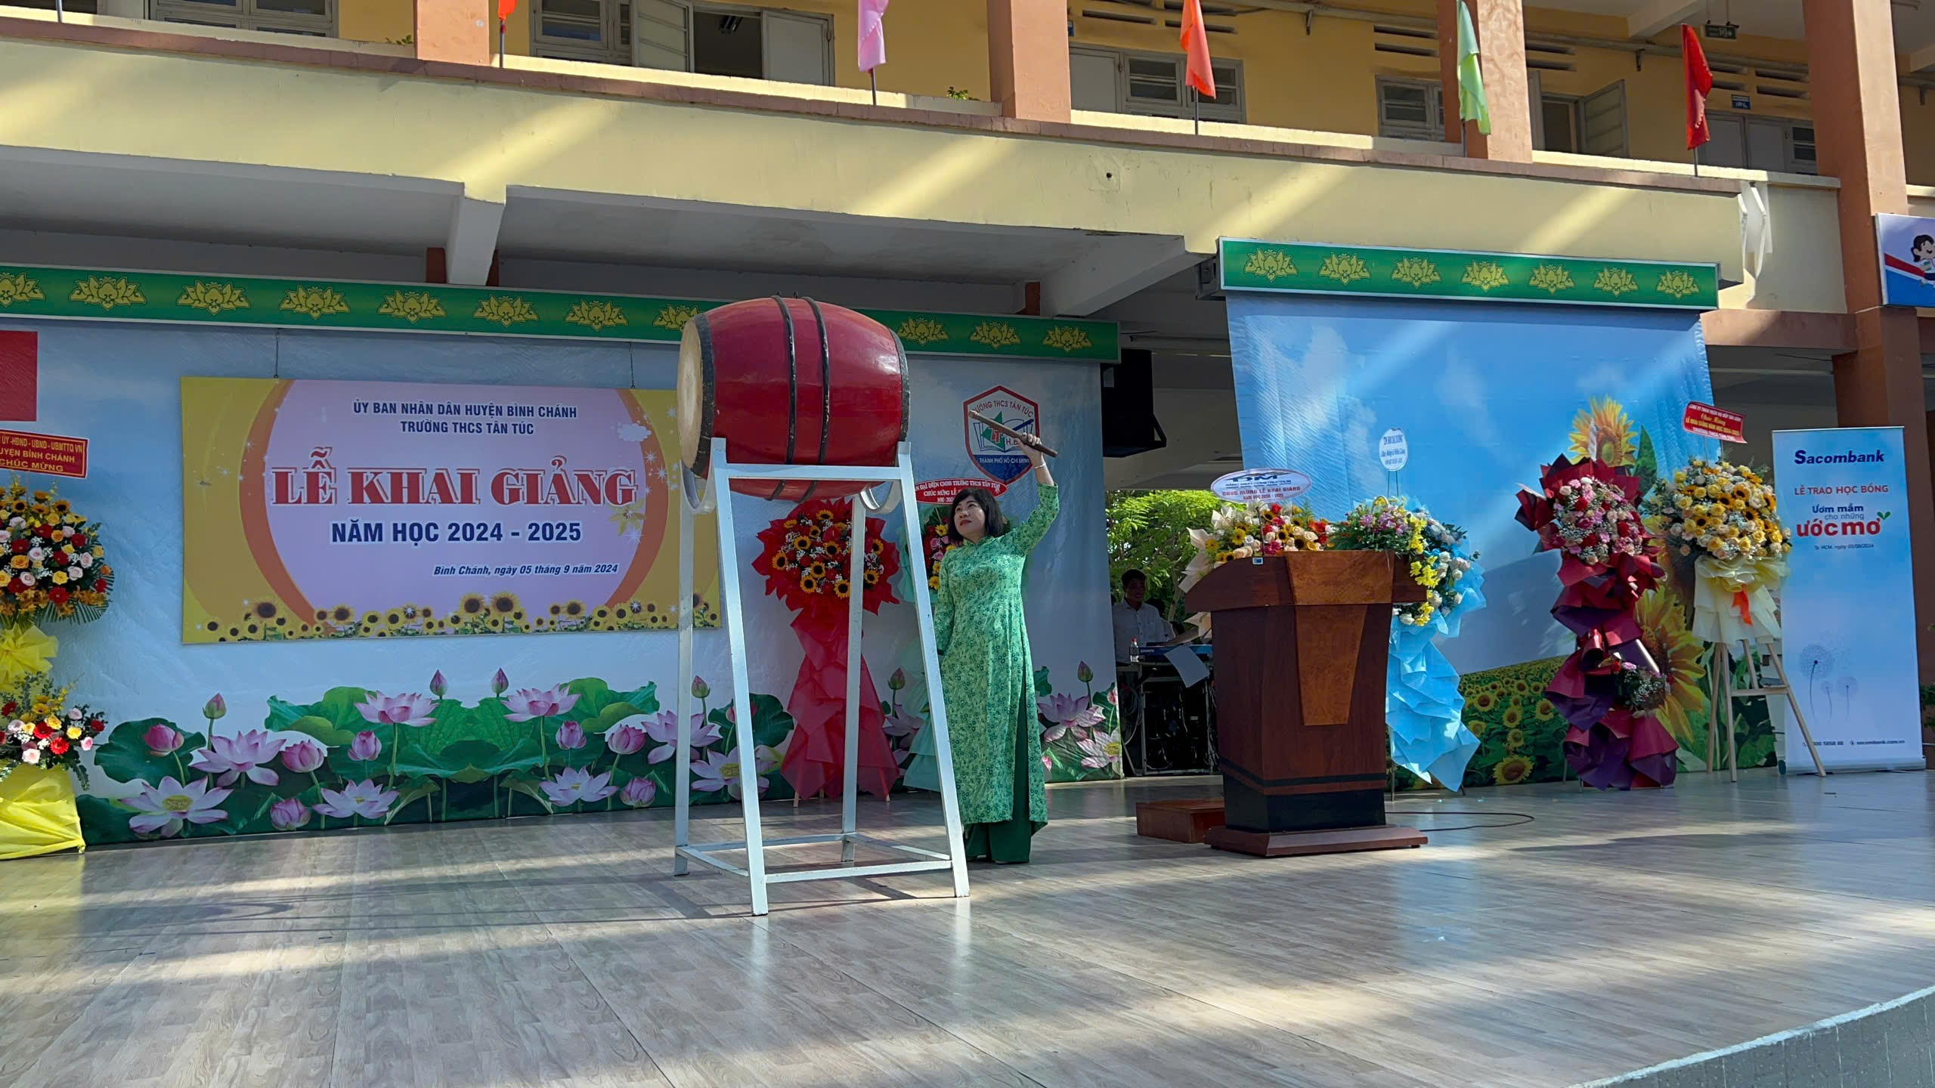
Trong ngày khai giảng năm học mới, Trường THCS Tân Túc cũng rất may mắn khi nhận được sự quan tâm , sẽ chia bằng những phần học bổng dành cho những hoàn cảnh khó khăn vươn lên trong học tập từ Ngân hàng Thương mại Cổ phần Sài Gòn Thương Tín (Sacombank) hỗ trợ.
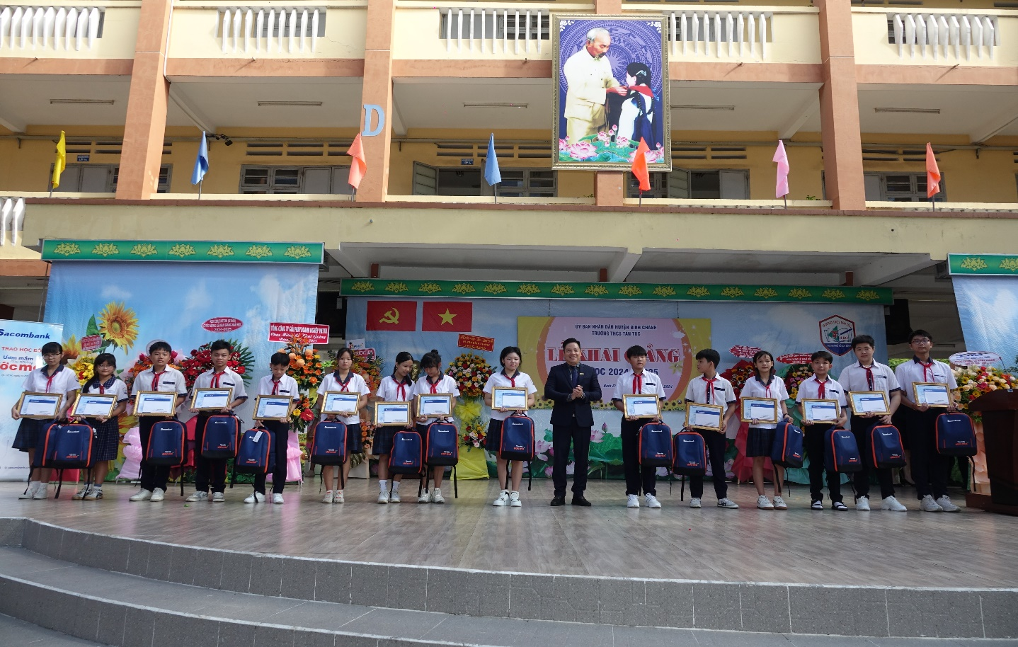
MỘT SỐ HÌNH ẢNH CỦA BUỔI LỄ KHAI GIẢNG
